ՀԱՎԵԼՎԱԾ

Եվրասիական տնտեսական հանձնաժողովի կոլեգիայի   
2015 թվականի սեպտեմբերի 10-ի   
թիվ 23 հանձնարարականի

ՓՈՓՈԽՈՒԹՅՈՒՆ`

Եվրասիական տնտեսական միության արտաքին տնտեսական գործունեության միասնական ապրանքային անվանացանկի պարզաբանումների VI հատորում կատարվող

ԵԱՏՄ ԱՏԳ ԱԱ 8429 30 000 0 ենթադիրքի պարզաբանումներից հետո 84-րդ խմբում ավելացնել հետեւյալ բովանդակությամբ պարզաբանումները՝

|  |  |
| --- | --- |
| «**8430** | **Այլ մեքենաներ եւ մեխանիզմներ՝ բնահողը, օգտակար հանածոները կամ հանքաքարերը տեղափոխելու, համահարթելու, պրոֆիլավորելու, մշակելու, տոփանելու, խտացնելու, հեռացնելու կամ հորատելու համար. սարքավորումներ՝ ցցեր խփելու եւ հանելու համար. գութանային եւ ռոտորային ձյունամաքրիչներ** |
| **8430 41 000 2\*** | **Հորատանցման մեքենաներ՝ թրթուրավոր ամրաշրջանականերով՝ ածուխի արդյունահանման համար՝ սլաքից եւ կտրող ատամներով (հատիչներով) ու բեռնող սարքավորումով համալրված պտտվող թագագլխիկից բաղկացած աշխատանքային օրգանով**  Տվյալ ստորաենթադիրքում ընդգրկվում են ածխի արդյունահանման համար նախատեսված՝ ՝ թրթուրավոր ամրաշրջանակներով հորատանցման կոմբայններ՝ սլաքից եւ կտրող ատամներով (հատիչներով) ու բեռնող սարքավորումով համալրված պտտվող թագագլխիկից բաղկացած աշխատանքային օրգանով, որոնք նախատեսված են ածխի զանգվածակույտի քայքայման (բաժանման) եւ տրանսպորտային միջոցներ (վագոնիկներ, փոխարկիչներ (կոնվեյերներ), փոխաբեռնիչ եւ այլն) դրա բեռնման համար |

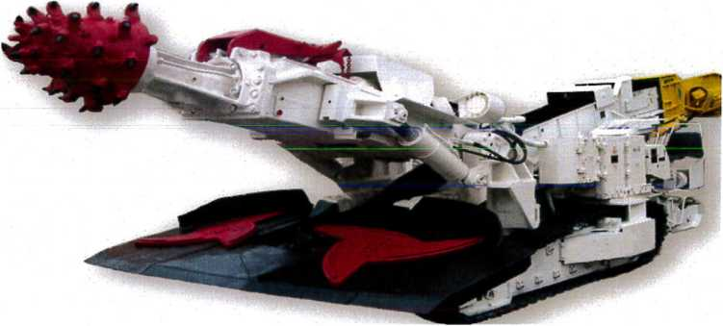

|  |  |
| --- | --- |
| **8430 50 000 2\*** | **Նեղ կալիչով մաքրող մեքենաներ**  Տվյալ ստորաենթադիրքում ընդգրկվում են ինքնագնաց, մաքրող, նեղ կալիչով կոմբայններ, որոնք նախատեսված են ածխային հանքախորշերում քայքայված հանքազանգվածները կտրելու եւ բեռնելու համար՝ քերակավոր փոխարկիչի եւ մեխանիզացված ամրակապերի օգտագործմամբ: Դրանք ունեն համաչափ դասավորված շնեկային կատարող (գործադիր) օրգաններ՝ պտտման հորիզոնական առանցքով, կտրող ատամներով (հատիչներով) սարքավորված, որոնց բարձրությունը հնարավոր է կարգավորել: Ունեն մատուցման ներկառուցված մեխանիզմներ: Շարժումն իրականացվում է կոմբայնի հենամարմնում ներկառուցված էլեկտրաշարժիչներից մատուցման շարժաբերներին ոլորման մոմենտի հաղորդմամբ՝ շարժաբերի անիվների ատամնավոր կառչվածքի եւ փոխարկիչի ձողի միջոցով: |

Ատամնավոր անիվներով մատուցման շարժաբերներ

Էլեկտրաշարժիչների տեղադրման համար նախատեսված հատվածներ

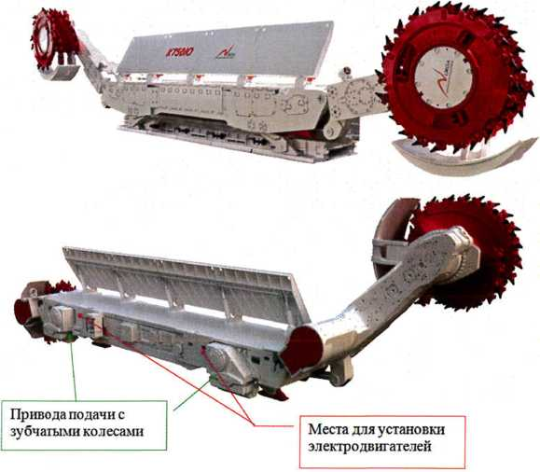

Փոխարկիչի ձողի հետ կառչվածքով ատամնավոր անիվ

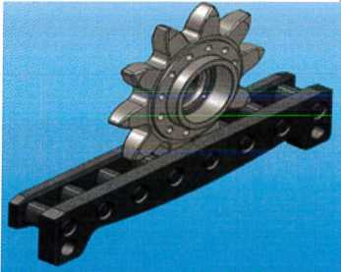

Մատուցման շարժաբեր

Փոխարկիչի ձող

